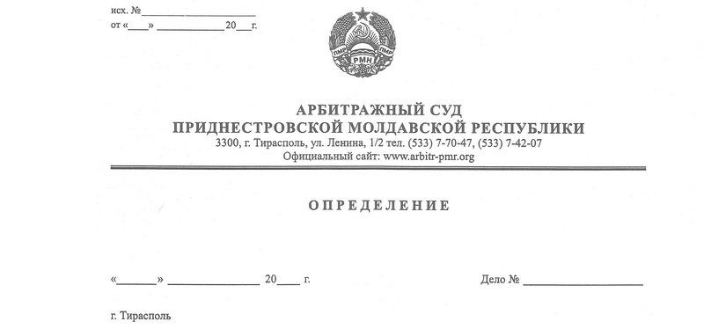

об оставлении искового заявления без движения

26 января 21 33/21-10

Арбитражный суд Приднестровской Молдавской Республики в составе судьи Сливка Р.Б, рассмотрев вопрос о принятии к производству искового заявления Государственного унитарного предприятия «Республиканский центр профилактической дезинфекции», г. Тирасполь, пер. Западный, 13, к Обществу с ограниченной ответственностью «Линда - стар», г. Бендеры, ул. Ленинградская, д. 30, кв. 13, о взыскании стоимости работ по договору, в порядке статьи 95 АПК ПМР,

**установил:** несоответствие поданного искового заявления требованиям статей 91- 93 АПК ПМР.

Так, в силу подпункта а) части первой статьи 93 АПК ПМР к исковому заявлению прилагается документ, подтверждающий уплату государственной пошлины в установленном порядке и размере или право на получение льготы по уплате государственной пошлины, либо ходатайство о предоставлении отсрочки, рассрочки уплаты государственной пошлины, об уменьшении ее размера.

Однако, к исковому заявлению не приложен документ, подтверждающий уплату государственной пошлины.

В соответствии с положениями подпункта д) части первой статьи 93 АПК ПМР к исковому заявлению прилагается выписка из единого государственного реестра юридических лиц и индивидуальных предпринимателей с указанием сведений о месте нахождения или месте жительства истца и ответчика и (или) приобретении физическим лицом статуса индивидуального предпринимателя либо прекращении физическим лицом деятельности в качестве индивидуального предпринимателя или иной документ, подтверждающий указанные сведения или отсутствие таковых. Такие документы должны быть получены не ранее чем за 10 (десять) дней до дня обращения истца в арбитражный суд.

Указанные требования соблюдены не были. К исковому заявлению не приложена выписка из единого государственного реестра юридических лиц в отношении истца.

Согласно требований подпункта г) части первой статьи 93 АПК ПМР, к исковому заявлению прилагаются документы, подтверждающие обстоятельства, на которых основываются требования. При этом пунктом 1 статьи 52 АПК ПМР предусмотрено, что документы и материалы, содержащие сведения об обстоятельствах, имеющих значение для дела, являются письменными доказательства, которые в силу пункта 2 данной процессуальной нормы кодифицированного закона представляются в подлиннике или в форме надлежащим образом заверенной копии.

Однако светокопии документов, приложенные к исковому заявлению, не заверены на каждой странице документа надлежащим образом.

Кроме того, в пункте 2 просительной части искового заявления истец просит суд взыскать с ответчика судебные расходы истца на представление его интересов в суде. Однако, ни в тексте искового заявления, ни в документах, прилагаемых к таковому, не указывается сумма данного требования, а также не приводятся обстоятельства, свидетельствующие о наличии таких расходов. В связи с чем, исковое заявление в части указанного требования, не соответствует положениям подпунктов д) и ж) пункта 2 статьи 91 АПК ПМР.

При названных обстоятельства, суд приходит к выводу о наличии оснований для оставления заявления без движения в силу пункта 1 статьи 96-1 АПК ПМР.

Учитывая вышеизложенное, Арбитражный суд ПМР, руководствуясь статьями 96-1, 128 АПК ПМР,

**ОПРЕДЕЛИЛ:**

1. Оставить исковое заявление Государственного унитарного предприятия «Республиканский центр профилактической дезинфекции» без движения.

2. Предложить истцу **в срок до 08 февраля 2021 года (включительно)** устранить допущенные нарушения.

3. В случае если обстоятельства, послужившие основанием для оставления искового заявления без движения, не будут устранены в срок, установленный в настоящем Определении, арбитражный суд возвращает заявление и прилагаемые к нему документы в порядке, предусмотренном статьей 97 Арбитражного процессуального кодекса Приднестровской Молдавской Республики.

Определение не обжалуется.

Судья Р.Б. Сливка